Мастер-класс для родителей и детей старшей группы «Кукла Масленица»

**Цель:**Вовлечь детей и родителей в творческий процесс.

**Задачи:**

•дать общее представление о народном празднике Масленица, о его обрядах и традициях;

•познакомить участников мастер-класса с технологией изготовления куклы-масленицы из ниток;

•научить изготавливать простейшую народную куклу;

•обеспечить атмосферу доброжелательности, комфортности в общении

•воспитывать любовь и уважение к народной музыке, культуре, традициям, нравственным ценностям русского народа

**Материалы:**

• Моток ярких шерстяных нитей;

• Красные нити – для перевязки частей изделия

• Лоскут ткани – для оформления платка

• Деревянная палочка или шпажка – для формирования основы куклы

• Ножницы

**Беседа «**[**Масленичные традиции**](https://www.maam.ru/obrazovanie/maslenica-podelki)**»**

Масленица — один из самых веселых праздников. Всю неделю люди устраивают веселые проводы зимы. Эти проводы сопровождаются народными гуляниями, неотъемлемым элементом этих гуляний являются блины. Существует множество версий по объяснению того, откуда появился праздник Масленица.

Одна из таких легенд гласит, что в давние времена на Севере родилась маленькая девочка, отцом которой был Мороз. Имя ей дали Масленица. Девочка была маленькой, хрупкой и улыбчивой. Однажды группа людей попала в снежную бурю. Прячась от нее, они встретили Масленицу и попросили помочь и согреть их. Масленица пришла, но удивила всех. Потому что это была не маленькая девочка, а здоровая баба с большими румяными щеками. Она заставила человека забыть о зиме, развеселила его и заставила плясать до усталости. С тех пор неделя перед Великим постом называется Масленицей.

По другой версии, в основе появления названия праздника «Масленица» лежит традиция выпекать блины. Люди старались привлечь милость солнышка, чтобы оно их обогрело и помогло в трудную минуту. Поэтому блины имеют форму маленького солнышка. Также было принято в селах водить хороводы и устраивать гуляния. Считалось, что подобные церемонии делают добрее солнце, т. е. солнце «умасливается». Отсюда и название — «Масленица».

Масленица имеет и другие названия. Например, «Мясопуст», или Сырная, Сыропустная неделя. Эти названия появились в связи с тем, что по православному обычаю мясо исключалось из пищи, а молочные продукты еще употреблялись.

Другие названия Масленицы: «касаточка», «сахарные уста», «целовальница», «честная масленица», «веселая», «перепелочка», «перебуха», «объедуха», «ясочка».

Своими корнями Масленица уходит в языческие времена. В те далекие времена этот праздник был связан с днем весеннего солнцеворота. Но с принятием христианства Масленица стала зависеть от сроков начала Великого поста. На протяжении многих веков Масленица продолжала праздноваться. Этот праздник является одним из самых любимых в народе. Даже строгие указы и меры, которые предпринимались, чтобы праздник был забыт, не увенчались успехом.

Раньше при праздновании Масленицы на площадях городов возводились ледяные горки, торговали чаем, сладостями, блинами, веселился народ в костюмах, устраивали катания на лошадях.

Во все времена главное угощение на Масленице — это блины. Они пеклись и поедались в большом количестве. На каждый день на Масленой неделе есть определенный обряд.

Первый день (понедельник) называется встреча Масленицы. в этот день наряжается соломенная [кукла и устраиваются застолья с разными](https://www.maam.ru/obrazovanie/maslenica-chuchelo) сладостями.

Второй день (вторник) называется заигрыши: устраиваются катания на горках и едят блины.

В третий день (среда) — на лакомки — все шли к теще на блины.

Четвертый день называется широкий четверг: поются песни, выполняются обряды, устраиваются кулачные бои, катаются на санях, колядуют.

На тещины вечерки (пятница) зятья звали тещу на угощение.

Шестой день (суббота) называется золовкины посиделки: в этот день молодая невеста приглашала своих родных к себе.

И в последний день (воскресенье, называемый прощеным днем, сжигали соломенную куклу, а пепел от нее рассеивали по полю, чтобы будущий урожай был богатым. В этот день принято прощать все обиды и оскорбления.

А теперь пришло время нам с вами прикоснуться руками к народному творчеству. Сейчас мы будем делать маленькую куклу-масленицу, которая станет для детей игрушкой, а для взрослых – оберегом.

1. Наматываем на пальцы небольшое количество ниток для головы и туловища

[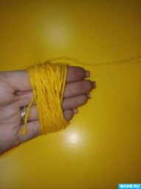](https://www.maam.ru/upload/blogs/detsad-550184-1582531723.jpg)

2. Немного отступив от края, перевязываем красной ниткой – это будет голова

3. Продеваем деревянный каркас через нити. Оформляете голову куклы.

[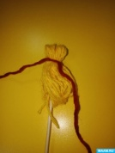](https://www.maam.ru/upload/blogs/detsad-550184-1582531769.jpg)

4. Подготавливаем руки куклы. Для этого снова наматываем нити на пальцы, снимаем полученные мотки и перевязываете их красной нитью в двух местах, немного отступив от концов

. [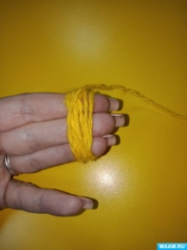](https://www.maam.ru/upload/blogs/detsad-550184-1582531807.jpg)[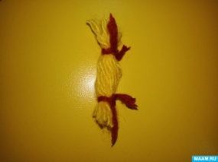](https://www.maam.ru/upload/blogs/detsad-550184-1582531828.jpg)

 5. Устанавливаем полученные руки между нитями туловища. Фиксируем их, привязав красными нитями к деревянной палочке-основе.

6. Используя красные нитки, закрепляем руки и оформляем туловище куклы – обвязываем тельце оберега крест на крест.

[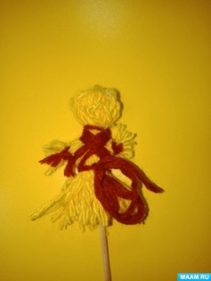](https://www.maam.ru/upload/blogs/detsad-550184-1582531871.jpg)

7. Концы мотков (туловища, ручек) разрезаем ножницами. На голову [куклы повязываем красный](https://www.maam.ru/obrazovanie/narodnye-kukly) лоскут-платок и куколка-масленица готова!

[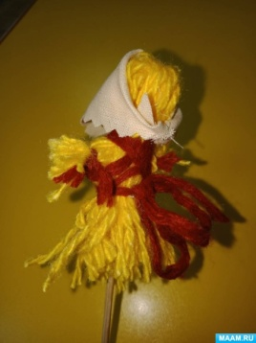](https://www.maam.ru/upload/blogs/detsad-550184-1582531898.jpg)

Традиционная кукла безлика. Она считалась предметом неодушевленным, недоступным для вселения в него злых, недобрых сил, а значит, и безвредным для ребенка. Кукла должна была принести ему благополучие, здоровье, радость. Без лица она была многолика, в руках ребенка могла смеяться и плакать.

Теперь приглашаю вас всех поиграть в очень интересную русскую народную **игру «Блины»**

**Описание игры:**

В этой игре могут принимать участие все: и взрослые и дети.

Вначале, роль ведущего выполняет взрослый, когда игра будет усвоена, ведущим должен быть победитель.

Все участники стоят в кругу лицом к центру. Ведущий дает команду, участники её выполняют. Темп игры меняется: вначале он должен быть медленным, затем постепенно ускоряться.

Описание команд:

«Блин комом» - все подбегают к центру круга

«Блин блином» - все двигаются спиной от центра круга

«Блин с маслом» - все приседают

«Блин с мясом» - все встают

«Блин со сметаной» - кричат мальчики и мужчины

«Блин со сгущенкой» - кричат девочки и женщины

Затем ведущий пытается запутать игроков, меняет команды, как ему

захочется.